W związku z wejściem w życie z dniem 1 czerwca 2018 r. rozporządzenia Rady Ministrów z dnia 30 maja 2018 r. w sprawie szczegółowych warunków realizacji rządowego programu „Dobry start” (Dz. U. poz. 1061) prosimy o przekazanie, rodzicom i opiekunom uczniów oraz pełnoletnim osobom uczącym się, informacji o możliwości uzyskania wsparcia w postaci świadczenia w wysokości 300 zł.
Ze względu na terminy składania wniosków prosimy, aby w celu dotarcia do jak najszerszego grona zainteresowanych, użyć wszelkich możliwych form komunikacji tj. strony internetowej szkoły, portali społecznościowych, poczty elektronicznej, dziennika elektronicznego, a także bezpośrednio podczas obywających się spotkań z rodzicami.

Informacje dla rodziców Komu przysługuje świadczenie „Dobry start” ? | 1. Rodzicom, opiekunom faktycznym, opiekunom prawnym, rodzinom zastępczym, osobom prowadzącym rodzinne domy dziecka, dyrektorom placówek opiekuńczo-wychowawczych, dyrektorom regionalnych placówek opiekuńczo-terapeutycznych – raz w roku na dziecko;  2. Osobom uczącym się – raz w roku.
Świadczenie „Dobry start” przysługuje w związku z rozpoczęciem roku szkolnego do ukończenia:

✓ przez dziecko lub osobę uczącą się 20. roku życia;
✓ przez dziecko lub osobę uczącą się 24. roku życia – w przypadku dzieci lub osób uczących się legitymujących się orzeczeniem o niepełnosprawności.

Świadczenie „Dobry start” przysługuje także w przypadku:

✓ ukończenia 20. roku życia przez dziecko lub osobę uczącą się przed rozpoczęciem roku szkolnego w roku kalendarzowym, w którym dziecko lub osoba ucząca się kończy 20. rok życia;
✓ ukończenia 24. roku życia przez dziecko lub osobę uczącą się przed rozpoczęciem roku szkolnego w roku kalendarzowym, w którym dziecko lub osoba ucząca się kończy 24. rok życia – w przypadku dzieci lub osób uczących się legitymujących się orzeczeniem o niepełnosprawności.

W przypadku dziecka biorącego udział w zajęciach rewalidacyjno-wychowawczych, świadczenie dobry start przysługuje nie wcześniej niż od roku kalendarzowego, w którym dziecko kończy 7. rok życia.

Informacje dla rodziców:
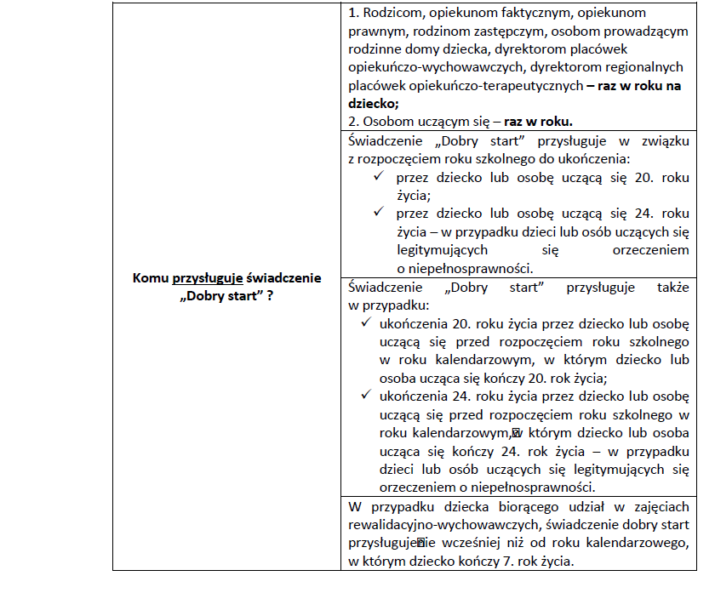

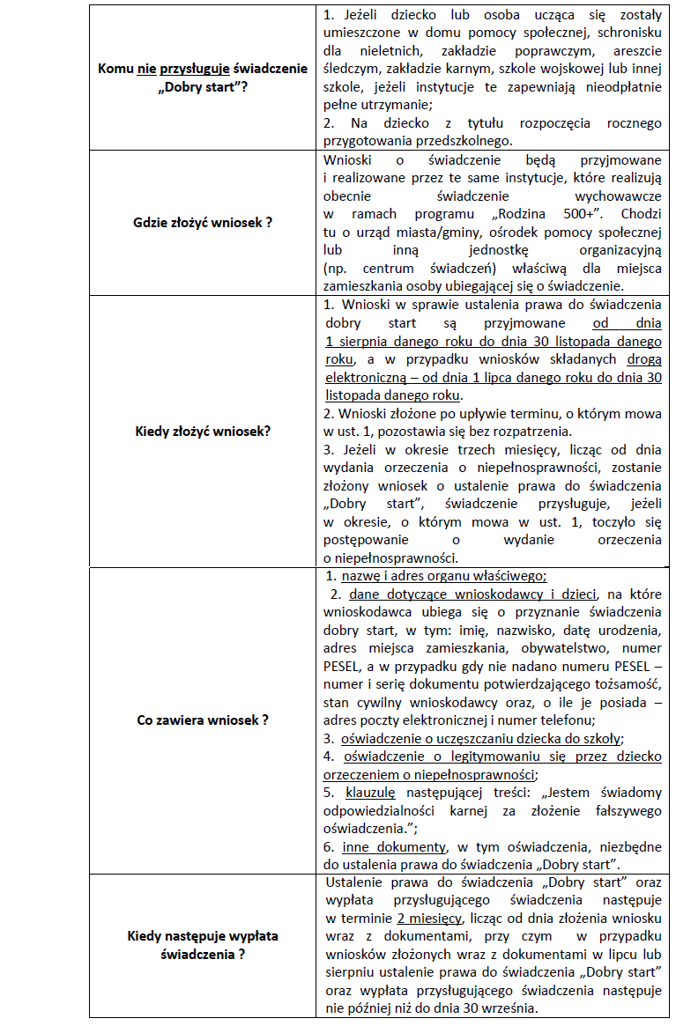

Szczegółowe informacje dotyczące programu „Dobry start”: Ministerstwo Rodziny, Pracy i Polityki
Społecznej

https://www.mpips.gov.pl/aktualnosci-wszystkie/swiadczenia-rodzinne/art,9987,dobry-start-dla-ucznia.html

Ministerstwo Edukacji Narodowej

https://men.gov.pl/strony/46-mln-uczniow-zostanie-objetych-programem-dobry-start.html

Treść rozporządzenia Rady Ministrów z dnia 30 maja 2018 r. w sprawie szczegółowych warunków realizacji rządowego programu „Dobry start” (Dz. U. poz. 1061),

